СТОЛ – 6 ШТУК
Материал: ДСП
Длина – 130
Цвет – как на картинке
Ширина - 60
Высота -75

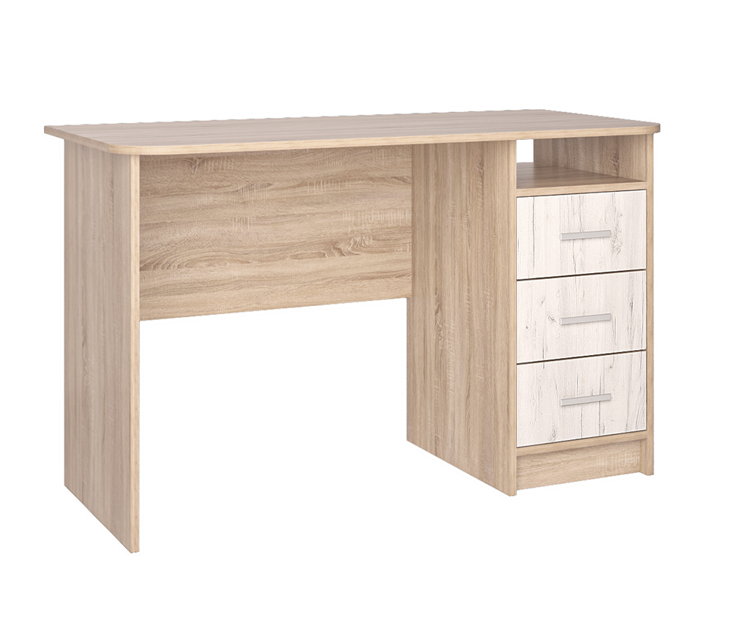

КРЕСЛО – 5 ШТУК
Варианты обивки: ткань, искусственная кожа, экокожа.

Крестовина пластиковая. Каркас немонолитный.

Подлокотники пластиковые.

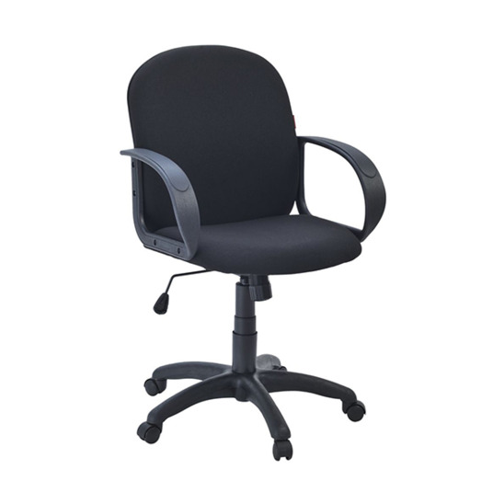
Механизм подъёма— газлифт. Соединительный механизм—СРТ. Регулировка по высоте с фиксацией в рабочем положении. Регулировка высоты и наклона спинки.

КРЕСЛО -1

